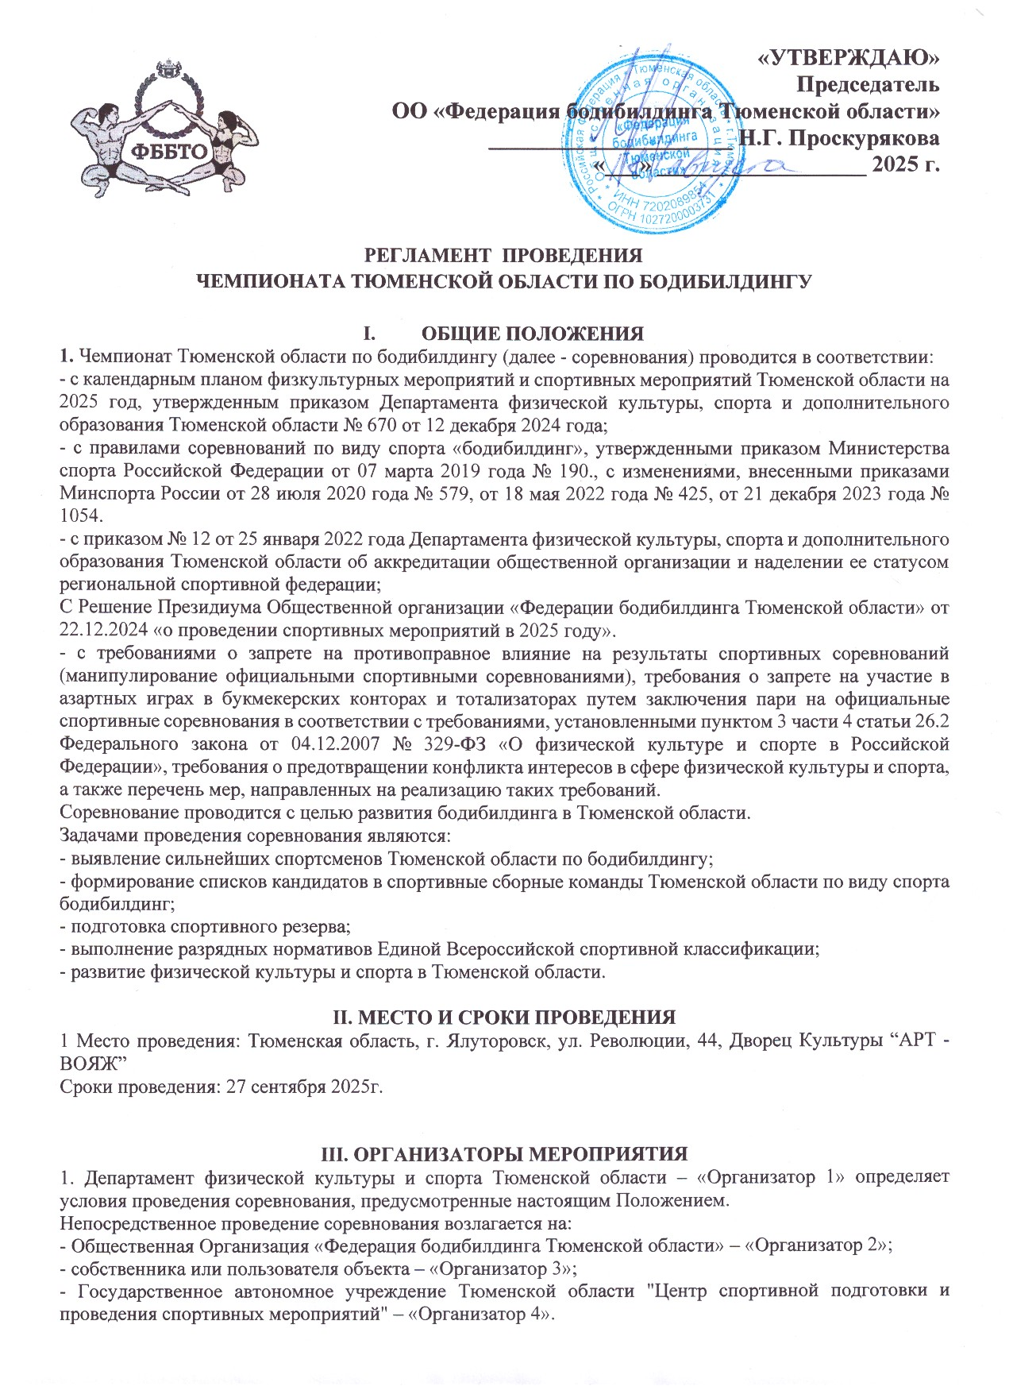 «Организатор 1» делегирует все права и обязанности по организации и проведению соревнования «Организатору 2».
Распределение иных прав и обязанностей проведения соревнования, осуществляется в соответствии с Распределением прав и обязанностей организаторов соревнования согласно приложению № 1 к настоящему положению.
Персональный состав организационного комитета соревнований:
Главный судья соревнований: Судья всероссийской категории, ЗМС – Н.Г. Проскурякова;
Главный секретарь соревнований: Судья первой категории, МСМК – А.Н. Кузнецова;
Судья-комментатор: Судья первой категории – А. Д. Трифонов.
Ведущий на сцене: Совастенков Евгений
Председатель судейского комитета: судья ВК и МК, ЗМС – Гоок Э.А.
Судья при участниках: МСМК, абсолютная чемпионка мира, России, судья 1 категории Гурьевских Наталья.

IV. ТРЕБОВАНИЯ К УЧАСТНИКАМ И УСЛОВИЯ ИХ ДОПУСКА
1. К участию в соревнованиях допускаются спортсмены, члены Федерации бодибилдинга Тюменской области, и из других региональных федераций ФББР, выступающих под эгидой Международной федерации бодибилдинга (IFBB).
2. Возраст участника определяется по году рождения.

НОМИНАЦИЯ | Наименование |  | Возрастная категория г.р. |  |  | Рос/вес категории
БОДИБИЛДИНГ | Юниоры |  | 18-23 года | 2007 – 2002 |  | Абс категория
БОДИБИЛДИНГ | Мужчины |  | ст 23 лет | 2002 и ранее |  | Абс категория
КЛАССИЧЕСКИЙ БОДИБИЛДИНГ | Мужчины |  | ст 23 лет | 2002 и ранее |  | Абс категория
ФИТНЕС | Девочки |  | 6-10 лет | 2015 – 2019 |  | Абс категория
ФИТНЕС | Девочки |  | 11-15 лет | 2014 -2010 |  | Абс категория
ФИТНЕС | Мальчики |  | 6 – 15 лет | 2015 - 2010 |  | Абс. категория
ФИТНЕС | Юниорки |  | 16 - 23 года | 2011 - 2002 |  | Абс. категория
БОДИФИТНЕС | Юниорки |  | 18–23 года | 2007 – 2002 |  | Абс категория
БОДИФИТНЕС | Женщины |  | ст 23 лет | 2002 и ранее |  | 163см
 |  |  |  |  |  | св 163см
 |  |  |  |  |  | Абс категория
ФИТНЕС-ЭСТЕТИЧЕСКИЙ  (ранее ФИТНЕС-БИКИНИ) | Дебют |  | ст 18 лет | 2007 и ранее |  | 164см
 |  |  |  |  |  | +164см
ФИТНЕС-ЭСТЕТИЧЕСКИЙ  (ранее ФИТНЕС-БИКИНИ) | Юниорки |  | 18–23года | 2007 – 2002 |  | Абс категория
ФИТНЕС-ЭСТЕТИЧЕСКИЙ  (ранее ФИТНЕС-БИКИНИ) | Мастера |  | ст 35 лет | 1990 и ранее |  | 164см
 |  |  |  |  |  | +164см
ФИТНЕС-ЭСТЕТИЧЕСКИЙ  (ранее ФИТНЕС-БИКИНИ) | Женщины |  | ст 23 лет | 2002 и ранее |  | 160см
 |  |  |  |  |  | 166см
 |  |  |  |  |  | 169см
 |  |  |  |  |  | +169см
 |  |  |  |  |  | Абс категория
ПЛЯЖНЫЙ БОДИБИЛДИНГ | Дебют |  | ст. 18 лет | 2007 и ранее |  | Абс категория
ПЛЯЖНЫЙ БОДИБИЛДИНГ | Юниоры |  | 18–23года | 2007 – 2002 |  | Абс категория
ПЛЯЖНЫЙ БОДИБИЛДИНГ | Мужчины |  | старше 23 лет | 2002 и ранее |  | 176см
 |  |  |  |  |  | 182см
 |  |  |  |  |  | +182см
 |  |  |  |  |  | Абс категория
АТЛЕТИК (CLASSIC PHYSIQUE) | Мужчины |  | ст 23 лет | 2002 и ранее |  | Абс категория
ВЕЛЛНЕСС-ФИТНЕС | Женщины |  | ст 18 лет | 2007 и ранее |  | Абс категория
ПЛЯЖНЫЙ БОДИБИЛДИНГ  (МУСКУЛАР) | Мужчины |  | ст 18 лет | 2007 и ранее |  | Абс категория
ФИТ-МОДЕЛЬ | Женщины |  | ст 18 лет | 2007 и ранее |  | 168см
 |  |  |  |  |  | +168м
 |  |  |  |  |  | Абс категория
ФИТНЕС СТИЛЬ | Женщины | ст. 18 лет |  |  | 2007 и ранее | Абс. категория
КУБОК ФИТНЕС-КЛУБУ | Победитель – фитнес-клуб определяется по наименьшей сумме мест всех участников соревнований! (если спортсмен участвует в нескольких номинациях, то учитывается одно наивысшее место)
Всего – 29 категорий, 4 абсолютных, 1 кубок фитнес-клубу.
Количество категорий может быть пересмотрено судейской коллегией в зависимости от количества заявленных участников. Если менее 3 спортсменов в одной категории, категории могут быть объединены со следующей более тяжелой (либо легкой) весовой категорией/ более высокой (либо низкой) ростовой категорией.
Правила категории «дебют» - фитнес-эстетический (фитнес-бикини) и «дебют» пляжный бодибилдинг: В категориях могут выступать спортсмены/ки, ранее не принимавшие участие в соревнованиях под эгидой ФББР до 1 января 2024 года, т.е. тот, кто впервые начал выступать под эгидой ФББР в 2025 году. Если спортсмен/ка участвовал/а ранее в соревнованиях в другой номинации, то ОН/ОНА теряет статус «дебют».
Правила категории “Фитнес Стиль”: кроссовер этой категории возможен только с категорией Фитнес эстетический Дебют. Участницы не могут иметь выраженную мускулатуру и венозность! Соревновательный костюм: топ розовый+шорты черные+ гольфы белые + кроссовки белые + украшения только серьги и браслеты. Подробное описание правил и требований в данной категории см в приложении.
3. Подача заявок:
- На онлайн-платформе – Предварительная регистрация на платформе Федерация Бодибилдинга Тюменской области (ifbbook.ru) Любой спортсмен самостоятельно регистрируется на указанном сайте, заполняя все необходимые поля анкеты с подачей заявки на соревнования.
- Заявка должна быть подтверждена руководителем региональной федерации бодибилдинга, в которой состоит спортсмен, и отправлена секретарю ФББ ТО Анне Кузнецовой, e-mail: fbbto@mail.ru , тел (только telegram) 8 -912-926-33-04 до 23 сентября 2025г.
- Самостоятельно ВСЕ участники отправляют на e-mail fbbto@mail.ru только свои фонограммы. Также необходимо указать название произведения, фамилии и инициалы автора музыки и текста.
- ВНИМАНИЕ! Для участия в соревнованиях необходимо обязательно пройти он-лайн обучение на сайте РУСАDА с получением сертификата и предоставить его на регистрации: https://course.rusada.ru/course/14
Вид оплаты
Целевой (стартовый) взнос для спортсменов (старше 18 лет), для экстра-делегатов и представителей Первенства, Чемпионата и Фестиваля детского фитнеса и бодибилдинга | 3000 руб.
Экстра-взнос за дополнительную номинацию, не более двух в случае соответствия росто/весовым ограничениям | 1500 руб.
Вступительный взнос в члены ФББ ТО с получением членской карточки (за сезон, с 1 января по 30 июня 2025) | 1000 руб.
Дубль-судейство в день соревнований | 1000 руб.
Судьи стартовый взнос не оплачивают. К судейству будут допущены только судьи, имеющие оформленную судейскую категорию и обязаны предъявить книжку спортивного судьи, быть включенные в официальную заявку.

5. В день приезда в мандатную комиссию предоставляются следующие документы:
- паспорт (Территориальная принадлежность спортсменов к субъекту РФ для допуска к Соревнованиям определяется согласно регистрации по месту проживания или по месту фактического пребывания, что подтверждается временной пропиской);
- удостоверение члена ФББ ТО (для членов Федерации бодибилдинга юга Тюменской области);
- индивидуальное медицинское заключение (оригинал и копия), заверенное подписью врача и печатью медицинской организации;
- полис страхования жизни и здоровья от несчастных случаев;
- сертификат РУСАDА;
- квалификационную книжку спортсмена или удостоверение МС;
- качественную фонограмму (если накануне не отправили по указанной электронной почте);
- соревновательный костюм, соответствующий правилам IFBB;
-именную заявку на участие в соревнованиях по установленной форме, заверенные руководителем спортивной федерации, входящей в ФББР.

6. Мужчинам и юниорам в бодибилдинге, занявшим в течение предыдущего соревновательного года на Кубке и/или Чемпионате Тюменской области, УрФО, России 1-3 места, при взвешивании на данных соревнованиях дается провес: 1 место – 3 кг, 2 место – 2 кг, 3 место – 1 кг, а также мужчинам в классическом бодибилдинге, атлетике: 1 место - 1,5 кг, 2 место - 1 кг, 3 место - 0,5 кг. Результат подтверждается предъявлением протокола соревнований.

Заявка на участие (ОБРАЗЕЦ)
ЧЕМПИОНАТЕ ТЮМЕНСКОЙ ОБЛАСТИ ПО БОДИБИЛДИНГУ,

26-27 СЕНТЯБРЯ 2025г. г.Ялуторовск, Тюменская область
Сборной команды______________________________________________________
№ п/п | Ф.И.О. | Дата рождения | Возрастная категория | Номинация /Категория
1 | Иванов Иван Иванович | 20.04.1994 | Мужчины | Бодибилдинг до 90 кг
2 | Петрова Светлана Анатольевна | 15.05.1990 | Женщины | Фитнес-бикини до 169 см
Судья | Васильев Петр Сергеевич | 25.09.1981 | --- | 1 категория

Руководитель региональной федерации ______________________ /ФИО/
(подпись)…………………М.П.

V. ЧЕМПИОНАТ ТЮМЕНСКОЙ ОБЛАСТИ ПО БОДИБИЛДИНГУ,
27.09.2025
8.00-11.00 Заезд, регистрация, прием взносов, измерение роста и веса участников соревнований
Место:
Участники получают свои номерки без жеребьевки по порядку регистрации в своей весовой/ростовой категории.
13.00 Заседание судейской коллегии.
14.00 ТОРЖЕСТВЕННОЕ ОТКРЫТИЕ СОРЕВНОВАНИЙ
14.30 | Фитнес - девочки, 6-10 лет – I раунд  Фитнес - девочки, 11-15 лет – I раунд  Фитнес - мальчики, 6 -15 лет - I раунд  Фитнес – юниорки - I раунд  Фитнес - девочки, 6-10 лет – II раунд  Фитнес - девочки, 11-15 лет – II раунд  Фитнес - мальчики, 6 -15 лет - II раунд  Фитнес – юниорки - II раунд  НАГРАЖДЕНИЕ в костюмах произвольной программы | 18.30 | ФИТ-МОДЕЛЬ – 168, +168 см; - 1 раунд;  БОДИБИЛДИНГ АБС - 1 и II раунд;  ФИТ-МОДЕЛЬ – 168, +168 см; - II раунд;
15.00 | дебют ФИТНЕС-ЭСТЕТИЧЕСКИЙ – 164, +164 см;  дебют ПЛЯЖНЫЙ БОДИБИЛДИНГ – абс;  ФИТНЕС- ЭСТЕТИЧЕСКИЙ - юниорки абс;  ФИТНЕС СТИЛЬ - абсолютная  ПЛЯЖНЫЙ БОДИБИЛДИНГ – юниоры абс;  БОДИФИТНЕС-юниорки;  БОДИБИЛДИНГ юниоры – абс -1 и 2 раунд;  ФИТНЕС-ЭСТЕТИЧЕСКИЙ - мастера 164, +164 см; | 19.10 | НАГРАЖДЕНИЯ  ФИТНЕС-ЭСТЕТИЧЕСКИЙ - 160, 166, 169, +169  ПЛЯЖНЫЙ БОДИБИЛДИНГ 173, 179, +179см;  АБСОЛЮТНОЕ ПЕРВЕНСТВО  ФИТНЕС-ЭСТЕТИЧЕСКИЙ  ПЛЯЖНЫЙ БОДИБИЛДИНГ  ФИТ-МОДЕЛЬ - 168, +168 см;  ФИТ-МОДЕЛЬ
16.30 | ПЛЯЖНЫЙ БОДИБИЛДИНГ АБС (МУСКУЛАР) абс;  ВЕЛЛНЕСС - ФИТНЕС –абс;  АТЛЕТИК – абс; 1 -2 раунд;  БОДИФИТНЕС женщины – 164, +164 см;  КЛАССИЧЕСКИЙ БОДИБИЛДИНГ - абс - 1 и 2 раунд;  НАГРАЖДЕНИЯ  БОДИФИТНЕС женщины –абс. Первенство | 19.30 | НАГРАЖДЕНИЯ  ФИТ-МОДЕЛЬ  ПЛЯЖНЫЙ БОДИБИЛДИНГ  ФИТНЕС-ЭСТЕТИЧЕСКИЙ  БОДИБИЛДИНГ  (все призеры остаются на сцене)
17.00 | ФИТНЕС-ЭСТЕТИЧЕСКИЙ - 160см;  ПЛЯЖНЫЙ БОДИБИЛДИНГ - 176см;  ФИТНЕС-ЭСТЕТИЧЕСКИЙ -166см;  ПЛЯЖНЫЙ БОДИБИЛДИНГ 182см;  ФИТНЕС-ЭСТЕТИЧЕСКИЙ – 169 см;  ПЛЯЖНЫЙ БОДИБИЛДИНГ +182см;  ФИТНЕС-ЭСТЕТИЧЕСКИЙ – +169 см; |  | КУБОК ЛУЧШЕМУ ФИТНЕС-КЛУБУ!  ОБЩЕЕ ФОТО

VI. УСЛОВИЯ ПОДВЕДЕНИЯ ИТОГОВ
Победители в категориях определяются, согласно правилам, по наименьшей сумме мест. При равном количестве мест победитель определяется по правилам IFBB (по наибольшему количеству высших мест). Все чрезвычайные обстоятельства и спорные вопросы рассматриваются Судейской коллегией с Главным судьей соревнований, согласно Правил вида спорта «бодибилдинг».
VII. НАГРАЖДЕНИЕ
Победители и призеры среди девочек, мальчиков, юниоров и юниорок, во взрослых категориях награждаются кубками, медалями и дипломами. Абсолютные победители награждаются специальными кубками и дипломами. Специальные медали вручаются тренерам чемпионов за воспитание победителей среди взрослых категорий.
Организаторы обеспечивают призовой фонд, может быть изменен, в связи с количеством участников в категории или номинации.
Специальный приз абсолютной чемпионке «ФИТНЕС ЭСТЕТИЧЕСКИЙ» от Чемпионки мира, Европы, России, Арнольд классик, Ольги Масьяновой - 10 000 руб.
Специальный приз абсолютной чемпионке “ФИТ-МОДЕЛЬ” от проекта “ПРОФОРМА” - 10 000 руб.
VIII. УСЛОВИЯ ФИНАНСИРОВАНИЯ
1. Норматив расходов на проведение соревнований устанавливается на основании распоряжения Правительства Тюменской области от 26.12.2005г. № 1201-рп в пределах средств областного бюджета выделенных на проведение соревнований.
2. Расходы, связанные с проведением соревнований (оплата труда ведущего, фотографа, съемка и монтаж видео, сервисно-технологическое обеспечение, приобретение канцелярских товаров и средств индивидуальной защиты, оплата услуг РАО и ВОИС, услуг связи, торжественное открытие и закрытие мероприятия), несет Департамент по физической культуре, спорту и дополнительному образованию Тюменской области.
3. Стартовые взносы поступают в Федерацию бодибилдинга Тюменской области и расходуются на рекламную компанию и рекламные материалы, оформление места проведения соревнований, полиграфическую продукцию, на приобретение хозяйственных материалов, организационные расходы по подготовке и проведению соревнований, услуги службы безопасности, транспортные расходы.
4. Расходы, связанные с приобретением наградной атрибутики (кубки, медали и дипломы) несет ГАУ ТО «ЦСП» и ФББ ТО.
5. Расходы, связанные с командированием участников, тренеров, представителей и судей (проезд, проживание, питание) несут командирующие организации.
IX. ОБЕСПЕЧЕНИЕ БЕЗОПАСНОСТИ УЧАСТНИКОВ И ЗРИТЕЛЕЙ
1. Обеспечение безопасности участников и зрителей осуществляется согласно требованиям правил обеспечения безопасности при проведении официальных спортивных соревнований, утвержденных постановлением Правительства Российской Федерации от 18 апреля 2014 г. № 353 "Об утверждении Правил обеспечения безопасности при проведении официальных спортивных соревнований"
2. Оказание скорой медицинской помощи осуществляется в соответствии с приказом Министерства здравоохранения Российской Федерации от 23.10.2020г. № 1144н «Об утверждении порядка организации оказания медицинской помощи лицам, занимающимся физической культурой и спортом (в том числе при подготовке и проведении физкультурных мероприятий и спортивных мероприятий), включая порядок медицинского осмотра лиц, желающих пройти спортивную подготовку, заниматься физической культурой и спортом в организациях и (или) выполнить нормативы испытаний (тестов) Всероссийского физкультурно-спортивного комплекса «Готов к труду и обороне» (ГТО)» и форм медицинских заключений о допуске к участию в физкультурных и спортивных мероприятиях».
X. СТРАХОВАНИЕ УЧАСТНИКОВ
1. Участие в соревновании осуществляется при наличии полиса страхования жизни и здоровья от несчастных случаев, который предоставляется в комиссию по допуску участников на каждого участника соревнований. Страхование участников спортивных соревнований может производиться за счет бюджета субъектов Российской Федерации и внебюджетных средств, в соответствии с законодательством Российской Федерации.
Внимание СМИ! Аккредитация прессы, фото- и тележурналистов, репортеров и Интернет -порталов осуществляется по предварительным заявкам до 3 апреля 2025. Заявки отправлять по e-mail: fbbto@mail.ru
• Аккредитованные журналисты получат наручный браслет и бейдж, которые дают право посещения мероприятия.
• СМИ, по какой-либо причине не получившее в срок аккредитацию, на территорию мероприятия допущено не будет.
• Представителям СМИ, получившим аккредитацию, но не осветившим соревнования в дальнейшем будет отказано в получении аккредитации.

Заявка для аккредитации СМИ
26-27 СЕНТЯБРЯ 2025г. г.Ялуторовск, Тюменская область
Название СМИ
Контактный телефон редакции
E-mail
ФИО аккредитованного представителя
Вносимое в зрительный зал фото/телеоборудование
Как будет использоваться отснятый материал после турнира
Исходные материалы и сюжеты о Кубке предоставляю на жестких дисках или в электронном виде для архива Федерации. | ______________ /______________________/
При использовании официальной информации, цитирование высказываний участников, фотографий и видеосюжеты, сделанных в рамках соревнований будут содержать упоминание о соревнованиях по бодибилдингу. | ______________ /______________________/

Внимание спортсменов!
На соревнованиях командой «JT URAL» будет организовано профессиональное нанесение грима во все дни Соревнований. Запись на грим будет проходить ОНЛАЙН на сайте https://jantana.team , а также на регистрации участников.
Внимание участников! Нанесение грима ТОЛЬКО в зоне, отведенной для гримирования.
Вход в зрительный зал ТОЛЬКО в одежде после тщательного удаления грима с рук.
Оргкомитет будет штрафовать за порчу имущества (следы от грима на стенах, сиденьях и т.п.).

